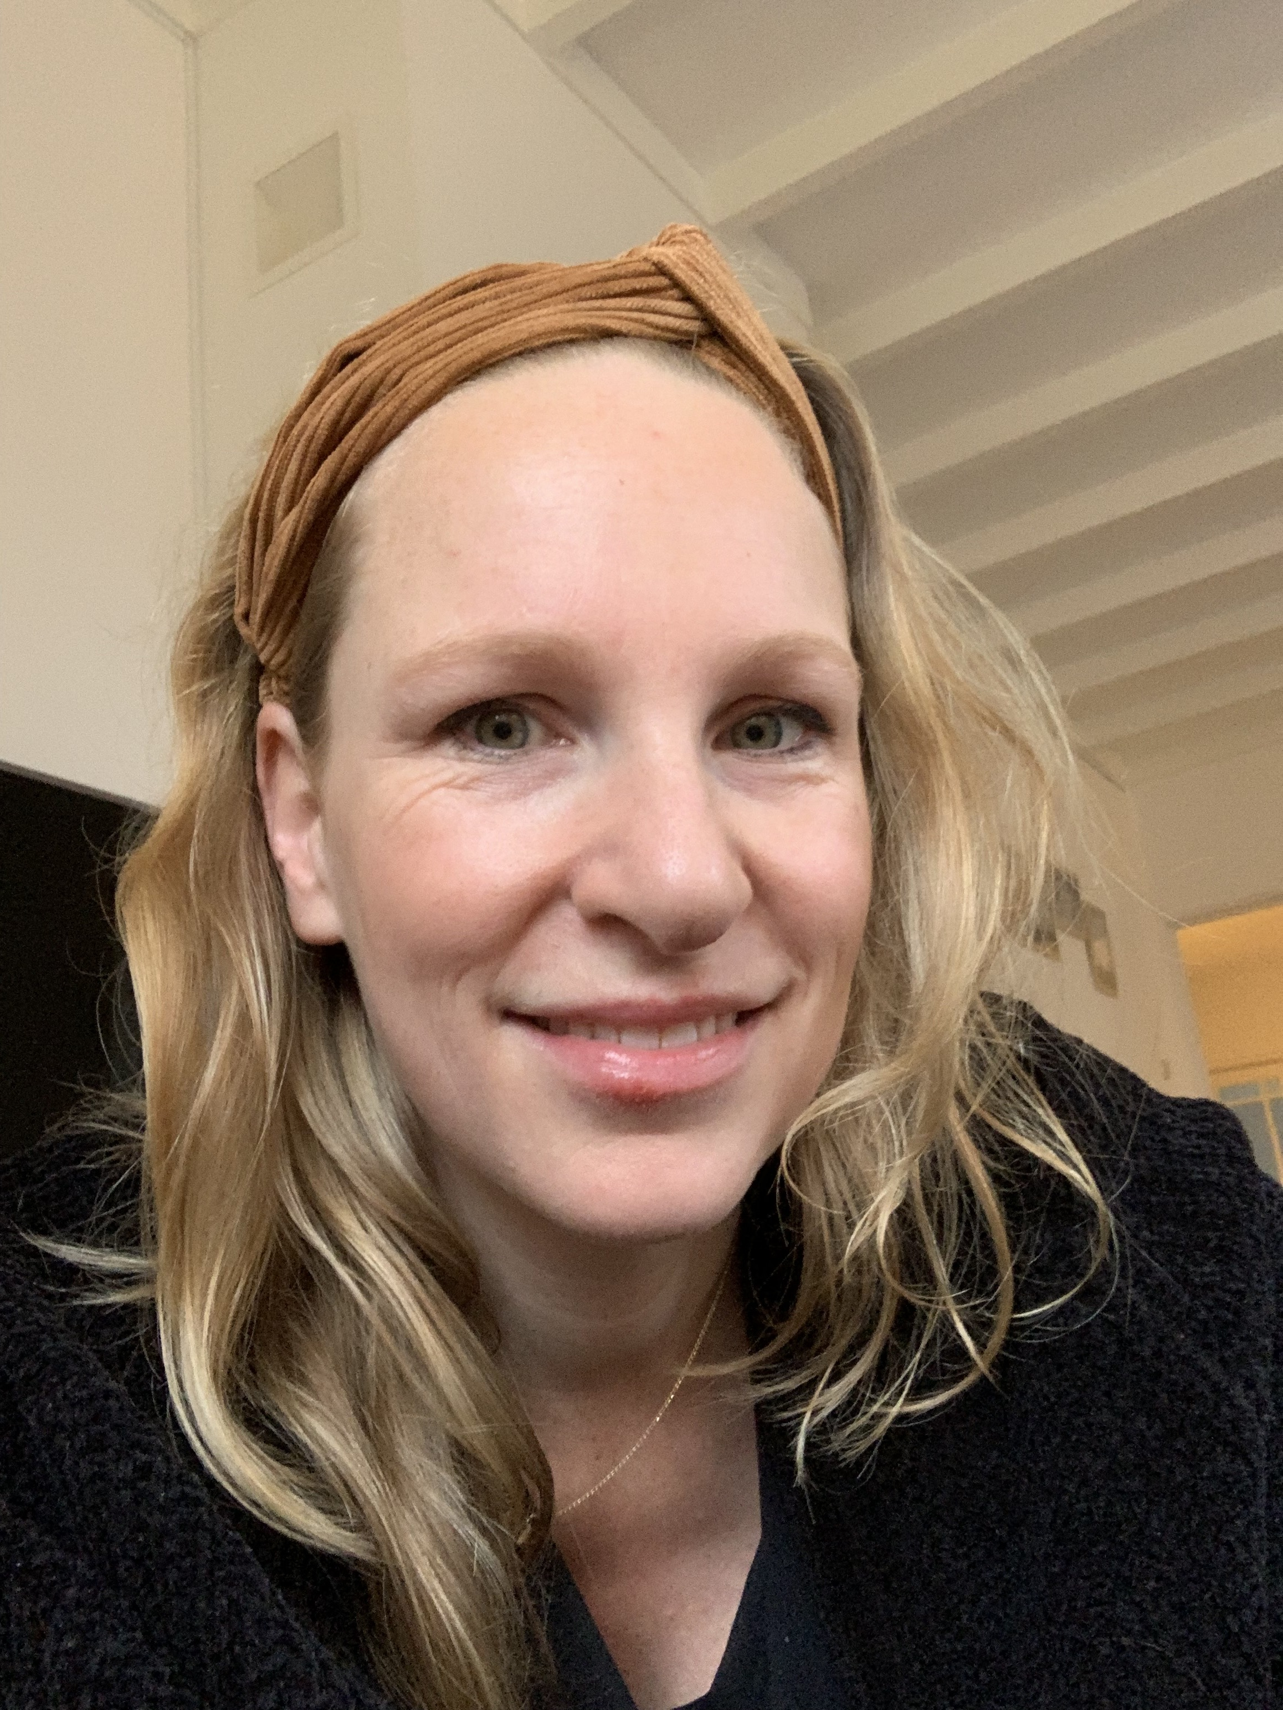
Marjan van Kan- van den Dool

Sparrenlaan 43A, 3742 WE, Baarn
Geboren: 04-09-1979

In het Kort
___________________________________________________________________________

Gedreven en enthousiaste GZ-psycholoog

Ik werk als zelfstandig GZ-psycholoog binnen de Generalistische Basis GGZ. Daarnaast doe ik interim opdrachten, waarbij ik ingezet word als regiebehandelaar.

Ik ben opgeleid als kinder-en jeugdpsycholoog. Sinds 2015 behandel ik (ook) volwassenen.

Ervaring
___________________________________________________________________________

Zelfstandig GZ-psycholoog april 2015- heden

- GZ-psycholoog in mijn eigen praktijk (Praktijk van den Dool, BGGZ, volwassenen, Baarn, sinds maar 2020).

- Als GZ-psycholoog aangesloten bij de praktijken Mulder & van Schie en Slaapmakend (BGGZ/ slaapstoornissen, Baarn, volwassenen, vanaf 2016)

- Interim opdracht GZ-psycholoog/ regiebehandelaar bij Dokter Bosman (SGGZ, kinder- en jeugd, Zeist, juni 2020 tot december 2020).

- Interim opdracht GZ-psycholoog/ regiebehandelaar bij Mentaal Beter (basisGGZ volwassenen, Almere 2019/2020),

- Interim opdracht GZ-psycholoog / hoofdbehandelaar bij de Bascule (SGGZ, kinder- & jeugd, Hilversum, 2016/2017)

- Mede-eigenaar en behandelaar psychologenpraktijk JongWest (basisGGZ jeugd, 2015-2017)

VU medisch Centrum april 2012- april 2015

GZ-psycholoog op de afdeling Pediatrische Psychologie en bij het Audiologisch Centrum.
Intervisie en onderwijs aan geneeskunde studenten in de bachelor en masterfase van de Vrije Universiteit.

Groene Hart Ziekenhuis mei 2011- april 2012

GZ-psycholoog op de afdeling Medische Psychologie

Mentaal Beter september 2006- mei 2011

Zowel1e als 2e lijns psychologische zorg. Op de afdeling kinder- en jeugd.
GZ-psycholoog vanaf maart 2010
Basispsycholoog vanaf september 2006

Bureau Jeugdzorg April 2004- september 2006

Ambulant Hulpverlener/ Screener

De kleine Johannes februari 2004- april 2004

Medewerker Begeleiding verstandelijk gehandicapte/ autistische jongvolwassenen

Afra Boddaert PPI augustus 2003- november 2004

Onderwijsassistent cluster IV onderwijs

Opleiding/ meest recente workshops
___________________________________________________________________________
EMDR vervolgopleiding volwassenen
door Erik ten Broeke en Ydje van Pelt
bij onderwijsinstelling Psy-Zo januari 2021 tot heden.

Webinars van Ad de Jonghe en Suzy Matthijsen, december 2020
* EMDR for specific phobias
* EMDR for panic disorder and OCD

Werken met het KOP-model januari/ februari 2020

Congres Emotieregulatie bij kinderen en Utrecht, 15 november 2019
volwassenen

Supervisie EMDR, mw. N. ten Hoor Amersfoort, oktober 2019- september 2020

ACT (Acceptence and Commitment Therapy) Utrecht, oktober/ november 2019
4-daagse opleiding, KING nascholing, docent mw. I. Postma

Slaapproblemen en –stoornissen bij jongeren Zeist, januari 2018

Slapen, eten en zindelijk worden Zeist, december 2017

Werken met de DSM-5 Arnhem, mei 2017

Behandeling van Somatisch onverklaarbare Arnhem, april 2017
lichamelijke klachten (SOLK) bij kinderen

Referatencyclus ‘de krenten uit de pap’ Bascule Amsterdam, 2016

6-daagse training Wandelcoach Vierhouten, 2015/2016

EMDR Kind- en Jeugd, basistraining Den Dolder, januari - april 2012
GZ-Opleiding, accent Kinder- en Jeugd Utrecht maart 2008- februari 2010
RINO groep

Aantekening Psychodiagnostiek Kinder & Jeugd November 2003
Nederlands Instituut voor Psychologen (NIP)

Ontwikkelingspsychologie 1998-2000, 2001-2003
Vrije Universiteit Amsterdam
VWO 1992-1997
Zandevelt college, s-Gravenzande

